LCF-10계열 4764 1/2
☆C버튼을 누를 때마다 이하의 순서로 디지털 부분이 전환된다.
시간 모드 월드타임 모드 타이머 모드 스톱워치 모드 알람모드 H-SET모드
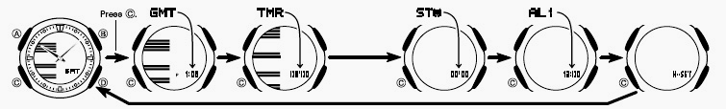

☆시간 날짜 맞추기
■시간모드에서 D 버튼을 누를 때마다 아래 그림처럼 원하는 디스플레이를 선택하여 볼 수 있다.
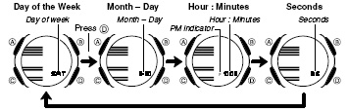
■디지털 시간 세트
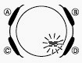
시간 모드→A 버튼 →초 부분 디지트 →C 버튼→ 아래의 그림처럼 디지트 자리 이동 →원하는 곳에 디지트 이동 후 →
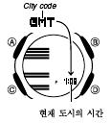
B/D 버튼 →시간 및 날짜 세팅 →A 버튼 세팅 완료
●C 버튼으로 디지트 자리 이동
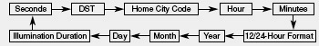
●세팅
화면 | 조작 | 버튼
36 | 초 세팅 | D 버튼
 | 썸머타임(DST) ON/OFF | D 버튼
TYQ | 도시코드설정 | D/B 버튼
 | 시간 및 분 설정 | D/B 버튼
12H | 12/24시간 전환 | D 버튼
2007 | 년 세팅 | D/B 버튼
6-30 | 월/일 세팅 | D/B 버튼
 | Light 타임 조절 | D 버튼
■썸머타임(DST) ON/OFF
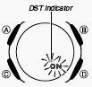
시간모드 →A 버튼 →초 디지트 →C 버튼 →DST 세팅 모드→D 버튼→DST ON/OFF 설정→A 버튼→설정 완료

■아날로그 시간 세트
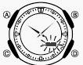
H-SET 모드 →A 버튼→현재 디지털 시간 디지트 작동→
D 버튼 →원하는 아날로그 시간 세트→A 버튼

●혹 아날로그 시간 세팅을 길게 해야 된다면 D 버튼을 지속적으로 누른 후 B 버튼을 누르면 된다.

☆월드타임
월드 타임 모드에서는 세계27도시(29타임 존) 의 시간을 볼 수 있다.
■다른 도시의 시간 보기
월드타임 모드 →D 버튼 →원하는 도시코드 찾기→원하는 도시코드는 도시 코드 표 참조.

■월드타임의 DST 세팅
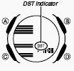
월드타임 모드 →D 버튼 →원하는 도시코드 찾기 →A 버
튼→저장 완료

☆타이머 모드
▪사용범위: 1분~60분, 타이머의 자동 반복기능
■타이머의 종류
2종류의 타이머 기능이 있다.
●auto repeat타이머
time up해도 계측 stop할 때까지 자동적으로 타이머 시간으로 돌아가며 반복해서 계측을 한다.
●repeat 타이머(경과시간 자동 계측)
time up하면 자동적으로 경과시간 계측을 한다.
■타이머 세팅
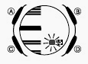
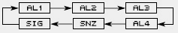
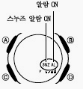
타이머 모드 →A 버튼 →디지트 →C 버튼→아래 그림처럼 디지트 자리 이동 →B/D 버튼→원하는 타이머 시간 세팅→A 버튼→작업 종료
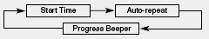
세팅 | 화면 | 버튼
시작 시간 |  | D/B 버튼
Auto-repeat |  | D 버튼  자동반복
음량 |  | D 버튼 ON/OFF 선택
■타이머의 사용
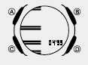
타이머 모드 →D 버튼 → 시작→D 버튼→일시 정지→D
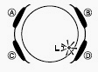
버튼→재 시작→A버튼 →완전 정지

☆스톱워치 사용법
1/100초 단위로59분59초99 (60분계)까지 계측 가능.
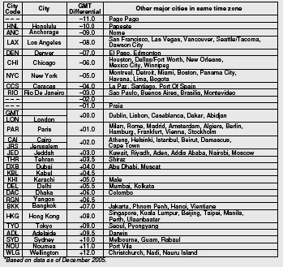
이 범위를 지나가면 0부터 계속해서 계측한다.
■계측방법
●일반 계측
D → D → D → D → A
START STOP RESET STOP CLEAR
●split타임 계측 (중간 경과시간 계측)
D → A → A → D → A
START SPLIT 해제 STOP CLEAR
●1,2등 동시계측
D → A → D→ A → A
Start 1등goal 2등goal 2등 타임 CLEAR
☆알람 사용법
4개의 일반 알람과 스누즈 알람, 시보로 구성한다.
■알람 시간 세트
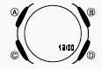
알람모드→D 버튼→원하는 알람 선택 →A 버튼 →디지트 작동→C버튼→원하는 자리로
디지트 이동 →D/B버튼→원하
는 알람 시간 및 분 선택 →A 버튼→알람 설정 완료
☞스누즈 알람은 매 5분마다 울리고, 7번까지 작동
2. 알람모드에서 D 버튼을 눌러 원하는 알람을 선택

2/2
■알람의 ON/OFF
알람 모드 →D 버튼 →원하는 알람 선택→A 버튼→알람 ON/OFF 선택

■시보 ON/OFF
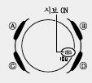
알람 모드 →D 버튼 →시보 선택→A 버튼 →시보 ON/OFF 선택

☆참조
■Light 발광 시간 설정
시간 모드→A 버튼 →→C 버튼 →ON/OFF →※표시 →화면상에 표시가 생기면 3초 설정→A버튼→설정 완료
■도시 코드

